**Final 12-12-2012**

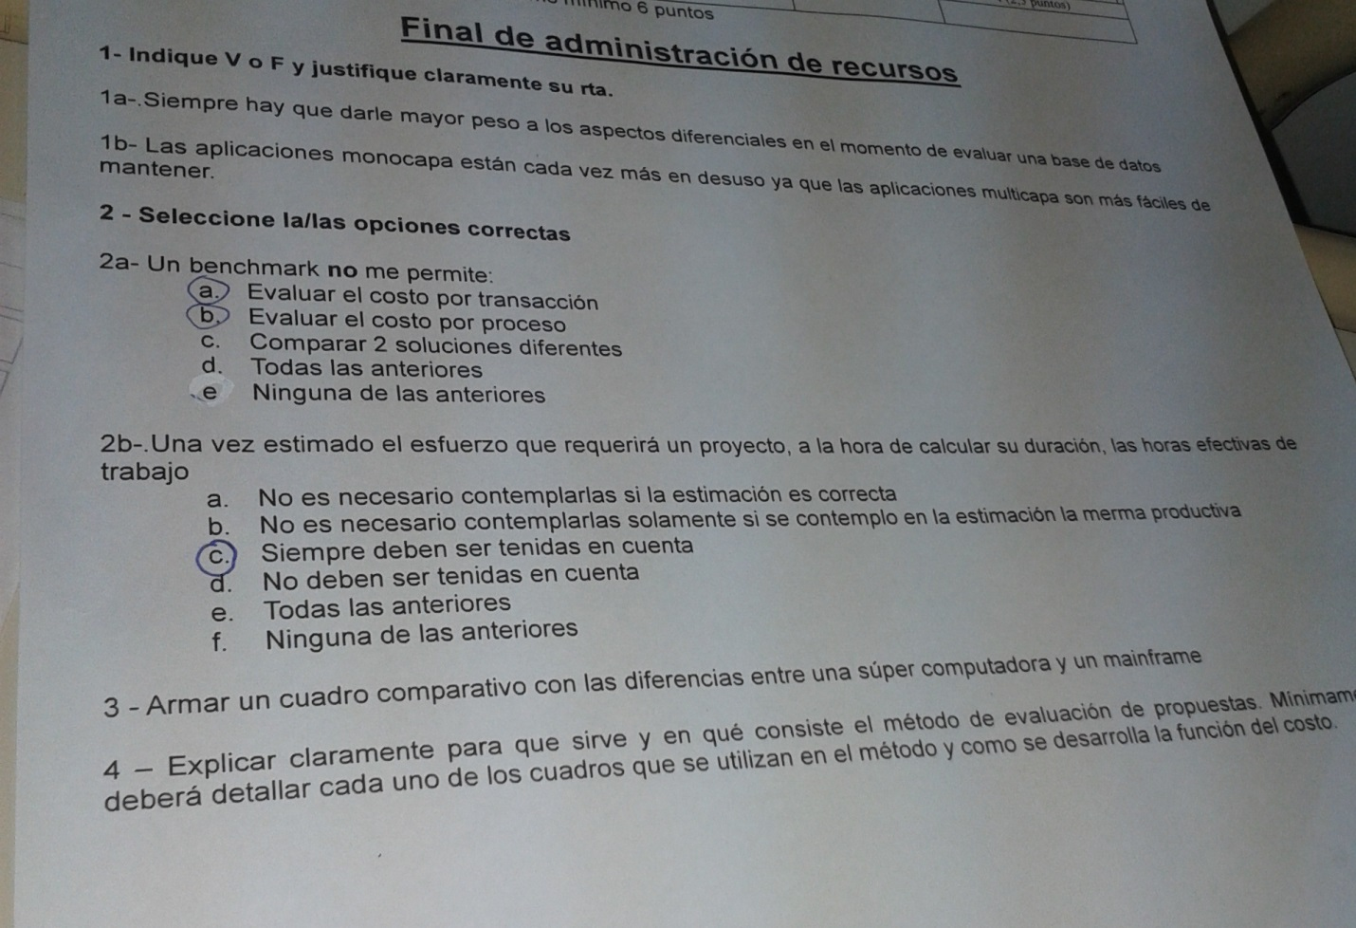

1.a. Verdadero ya que lo que nos importa a la hora de elegir es que las diferencia a las BBDD  
1.b Falso ya que las dos aplicaciones son igual de complejas en su mantenimiento pero se diferencian que que la multicapa brinda mas seguridad y unificacion de los datos  
  
2 lo mismo  
  
3 hablar de que la supercomputadora es para calculo e investigacion y el mainframe para grandes cantidades de datos y que requieran una gra fiabilidad  
  
4- lo que dice la ppt